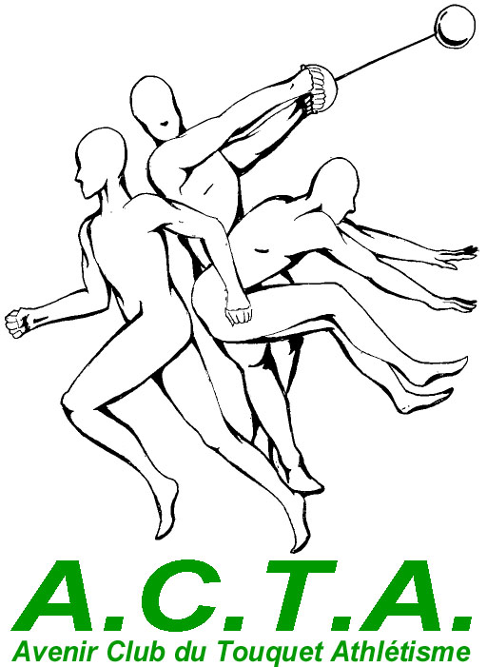
Le Touquet, le 30 juillet 2026

Avenir Club du Touquet Athlétisme
32, allée des Argousiers
62520 Le Touquet
mail : actathletisme@free.fr
site : http://actathletisme.free.fr
Tél. : 06-10-77-16-11

Tu as répondu positivement à la demande des entraîneurs à participer au Cross d’Arras, le dimanche 11 novembre 2007. Pour rappel, ce cross comptera dans le classement national des cross.

Voici le programme de cette journée :
- Rendez-vous au stade : 7H20
- Départ du Touquet : 7H30
- Passage à Etaples (arrêt de bus – Pont Rose) : 7H35
- Gare S.N.C.F. de Montreuil Sur Mer : 7H45
- Feu de Campagnes les Hesdin : 8H00
- Le Parc : 8H15
- Le retour se fera vers 15H00.

Les courses :
1 - 10H00 - Minimes G/cadettes / Juniors Filles - 89 à 94 - 3km - 1petit + 1 grand tour
2 - 10H15 - Benjamines / Minimes Filles - 93 à 96 - 2km – 2 petits tours
3 - 10H30 - Benjamins - 95/96 - 2km - 2 petits tours
4 - 10H45 - Poussines - Mini Poussines - 97 et après - 1km - 1 petit tour
5 - 11H00 - Poussins - Mini Poussins - 97 et après - 1km - 1 petit tour
6 - 11H15 - Cross Court Populaires - 92 et avt - 4km - 2 grands tours
7 - 11H45 - Cross Long Populaires Hommes - 88 et avt - 8km - 4 grands tours

Afin de prévoir un éventuel retard, j’invite aux participants de la première course d’être habillés pour l’échauffement,

Bonne course, sportivement,

Le secrétaire
Alain DUHAMEL

